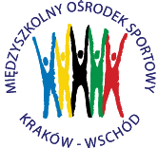
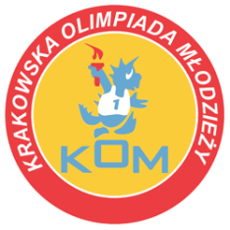
MIĘDZYSZKOLNY OŚRODEK SPORTOWY KRAKÓW-WSCHÓD

Adres: Centrum Rozwoju Com Com Zone
ul. Ptaszyckiego 6 – P 09, 31 – 979 Kraków
tel/fax: 12 685 58 25, email: biuro@kom.krakow.pl
www.kom.krakow.pl

Kraków, 25.10.2021r.

SPRAWOZDANIE
Dotyczy: IGRZYSKA MŁODZIEŻY SZKOLNEJ W BADMINTONIE DRUŻYNOWYM – kategoria CHŁOPCY.

Termin: 21.10.2021r.
Miejsce: hala Com Com Zone, ul. Ptaszyckiego 6.
Ilość szkół: 9
Ilość uczestników: 24

Wyniki:
Grupa A Grupa B
KSP Jadwiga - SP 85 2:0 SP 162 - SP 4 0:2
SP S. Sal – KSP Molla 0:2 SP 47 – SP 39 2:0
KSP Molla - SP 85 2:0 SP 162 – SP 47 1:2
KSP Jadwiga - SP S.Sal 2:0 SP 4 – SP 39 2:0
SP 85 - SP S.Sal 0:2 SP 162 - SP 39 2:0
KSP Molla – KSP Jadwiga 0:2 SP 4 – SP 47 2:1
PLAY OFF:

SP 47 – KSP Jadwiga 2:1
SP 4 – KSP Molla 2:0

Mecze o miejsca:
I-II – SP 47 – SP 4 1:2
III-IV – KSP Jadwiga – KSP Molla 2:0
Tabela końcowa - klasyfikacja do współzawodnictwa – chłopcy

Miejsce | Szkoła | Punkty do współzawodnictwa
1. | Szkoła Podstawowa nr 4 | 12
2. | Szkoła Podstawowa nr 47 | 10
3. | KSP Jadwiga | 9
4. | KSP im. J.B.Molli | 8
5-6 | Szkoła Podstawowa Sióstr Salezjanek | 6,5
5-6 | Szkoła Podstawowa nr 162 | 6,5
7. | Szkoła Podstawowa nr 85 | 4,5
8 | Szkoła Podstawowa nr 39 | 4,5
Kontuzja zawodnika na rozgrzewce | Szkoła Podstawowa nr 126 | 1

